6 – MENUS DE LA SEMAINE
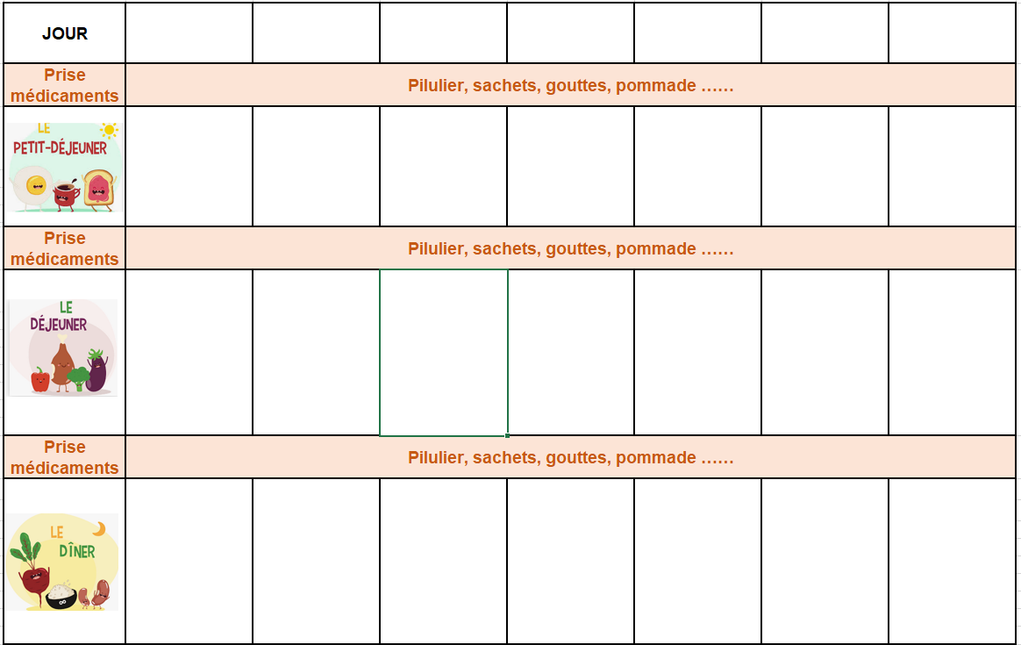
Séjour : Du : / / 2022 au / / 2022

